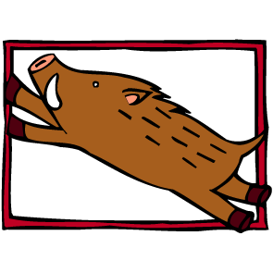
山頂國小認識校園植物學習單
年 月 日 年 班 姓名
植物名稱： 科名：

花色： 葉長：
(可達？公尺)
果實： 功用：
(顏色？像什麼？) (哪個部份可存很多水？)
觀察後心得：

素描出植物外觀：
全 株 外 觀 | 葉 子 形 狀
1.旅人蕉是屬於哪一科?
2.旅人蕉的葉柄可以長達幾公尺 ?
3.你覺得旅人蕉葉子排列的順序像什麼?
4.旅人蕉開花時花朵是什麼顏色?
5.旅人蕉為什麼會叫做旅人蕉?

